Bài 0: THỰC HÀNH CƠ BẢN TRÊN LINUX

I. Yêu cầu

* Chụp hình lại các kết quả đã thực hiện được theo yêu cầu
* Giải thích kết quả đã chụp ở phần trên
* Không copy bài nhau. Nếu bị phát hiện sẽ bị 0 điểm
* Làm xong báo cáo và xuất ra file PDF để nộp vào hệ thống MS Team
* Điểm cộng: Thực hành thêm nhiều lệnh khác ngoài các lệnh đã yêu cầu

II. Báo cáo

1. Thực hành 27 lệnh trên Web: <https://www.digitalocean.com/community/tutorials/linux-commands> và chụp lại kết quả vào báo cáo.

1. Lệnh ls: liệt kê ra các tệp và file ở thư mục hiện tại.

1. Lệnh pwd: in ra màn hình địa chỉ của thư mục hiện tại.

1. Lệnh mkdir <folder name>: dùng để tạo ra một thư mục khác ở thư mục hiện tại.

1. Lệnh cd: dùng để di chuyển giữa các thư mục.
   1. cd <tên thư mục>: Đi đến thư mục cụ thể

* 1. cd .. :Quay lại thư mục cha.

* 1. cd: Quay lại Home.

1. Lệnh cp và mv.
   1. cp <-r/-f><source><destination>: Tạo 1 bản sao của thư mục

Note: Thêm -r đối với thư mục, thêm -f đối với việc ghi đè dữ liệu

* 1. mv <source><destination>: Di chuyển một file đến một thư mục(cut), có thể sử dụng để đổi tên(rename)

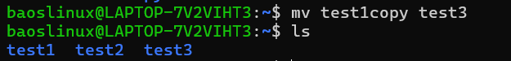

1. Lệnh rm <file/folder name>: Dùng để xóa thư mục hoặc tệp, nếu xóa thư mục cần thêm -r vào sau rm, xóa tệp thì không cần.

1. Lệnh touch <file name>: Dùng để tạo một thư mục trống.

1. Lệnh ln -s <source path><link name>: Tạo một liên kết mềm(liên kết này sẽ không thể sử dụng được nữa nếu tệp/thư mục gốc bị xóa) đến thư mục/tệp gốc. Nếu không có -s sẽ tạo một liên kết cứng, thư mục link vẫn sẽ hoạt động khi thư mục gốc bị xóa.

Note: test1-link trỏ đến test1, khi thao tác trên test1-link nghĩa là đang thao tác trên test1.

Thư mục test1 chứa abc.txt

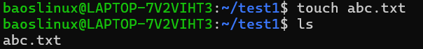

Truy cập đến thư mục test1-link thì cũng có abc.txt

1. Lệnh clear: Xóa màn hình

Trước khi xóa:

Sau khi xóa:

1. Lệnh cat, echo:
   1. Lệnh echo <text>: In ra màn hình nội dung phía sau lệnh echo lên màn hình.



* 1. Lệnh echo “text” >> <file name>: Đưa nội dung vào file chỉ định.



* 1. Lệnh cat<file name>: In ra nội dung của trong file lên màn hình



1. Lệnh man: In ra hướng dẫn sử dụng của một lệnh.

1. Lệnh uname, whoami:
   1. Lệnh uname: Dùng để in ra thông tin của hệ thống

Các flag cơ bản của uname:

* + 1. uname -s: in ra tên hệ thống
    2. uname -n: in ra hostname
    3. uname -r: in ra phiên bản thiện tại của kernel
    4. uname -v: in ra số build, kiểu kernel và thời gian biên dịch kernel
    5. uname -m: in ra tên phần cứng
    6. uname -a; in ra tất cả thông tin



* 1. Lệnh whoami: Dùng để in ra tên người dùng



1. Lệnh tar, zip, unzip
   1. Lệnh tar -cvf/-xvf <archive file><file>: -c dùng để nén, -x dùng để giải nén.
      1. Nén file:



* + 1. Giải nén file:



* 1. Lệnh zip <archive file><file>: Dùng để nén



* 1. Lệnh unzip<archive file>: Dùng để giải nén

Note: Do đã tồn tại file abc.txt nên ta nhấn A để replace all.

1. Lệnh <command with output>|grep <text>: Dùng để tìm chữ trong một output của một lệnh



1. Lệnh head và tail:
   1. Lệnh head<file name>: In ra 10 dòng đầu tiên của file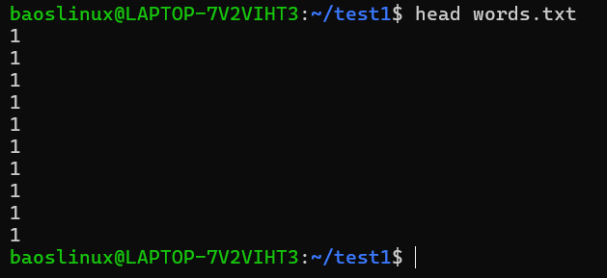
   2. Lệnh tail<file name>: In ra 10 dòng cuối của file.

1. Lệnh diff, comm, cmp
   1. Lệnh diff <file 1><file 2>: So sánh khác biệt giữa file1 và file2.

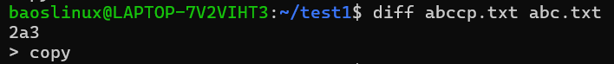

Note: > copy nghĩa là abc.txt có thêm phần copy so với abccp.txt

* 1. Lệnh cmp<file 1><file 2>: Dùng để so sánh 2 file theo từng byte và in ra vị trí có byte khác biệt đầu tiên.



* 1. Lệnh comm<file 1><file 2>: Dùng để so sánh 2 file.

Note: phần text nằm bên trái là phần cả 2 file đều có, phần text nằm bên phải là phần chỉ có file1 có, phần text nằm giữa là phần chỉ có file2 có.

1. Lệnh sort<file name>: Dùng để sắp xếp lại nội dung file theo mã ASCII, nếu muốn sort số theo đúng thứ tự có thể thêm flag -n vào, nếu muốn sort theo hàng có thể thêm flag -k vào.



1. Lệnh export<variable name>=<value>: Tạo một biến môi trường
   1. Tạo biến:



Note: export -p sẽ in ra tất cả biến đã tạo.

* 1. In biến cụ thể:



1. Lệnh ssh username@remote-server: kết nối tới một remote server với tài khoản username
2. Lệnh ps, kill, killall:
   1. Lệnh ps: Dùng để hiển thị thông tin của các chương trình đang chạy trên hệ thống.

* 1. Lệnh kill PID: dùng để xóa một quá trình.
  2. Lệnh killall : dùng để xóa toàn bộ quá trình.

1. Lệnh df, mount:
   1. Lệnh df -h: in ra lượng dữ liệu đã dùng và còn trống của hệ thống

1. Lệnh chmod và chown:
   1. Lệnh chmod<parameter> filename: Lệnh cho phép thay đổi quyền của file

Cấp quyền thực thi +x cho file loop.sh

* 1. Lệnh chown<user:group> filename: Thay đổi chủ sở hữu và nhóm của file



1. Lệnh ifconfig và traceroute:
   1. Lệnh ifconfig: In ra thông tin về các giao thức mạng.

* 1. Lệnh traceroute: Lệnh traceroute được sử dụng để theo dõi đường đi của các gói tin mạng và xác định lộ trình mà chúng đi qua để đến một đích cụ thể.

1. Lệnh wget: Dùng để tải tệp tin từ internet thông qua giao thức HTTP, HTTPS, FTP.

|  |  |
| --- | --- |
| * 1. wget URL | Tải file từ URL |
| * 1. wget -O filename URL | Lưu file với tên khác |
| * 1. wget -b URL | Tải ở chế độ nền |
| * 1. wget -c URL | Tiếp tục tải nếu bị gián đoạn |
| * 1. wget -m URL | Tải toàn bộ trang web |

1. Lệnh sudo(Super User DO) được dùng để chạy lệnh với quyền quản trị (root).

VD: Dùng lệnh sudo để tải các tiện ích cho linux

1. Lệnh cal: In ra màn hình lịch

1. Lệnh alias <text> = “command”: Thay thế cú pháp câu lệnh thành text.

